**2. 设计系统ER图**

参照酒店管理的例子做！

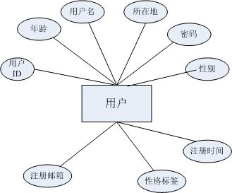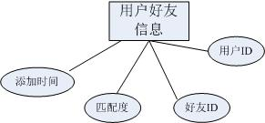

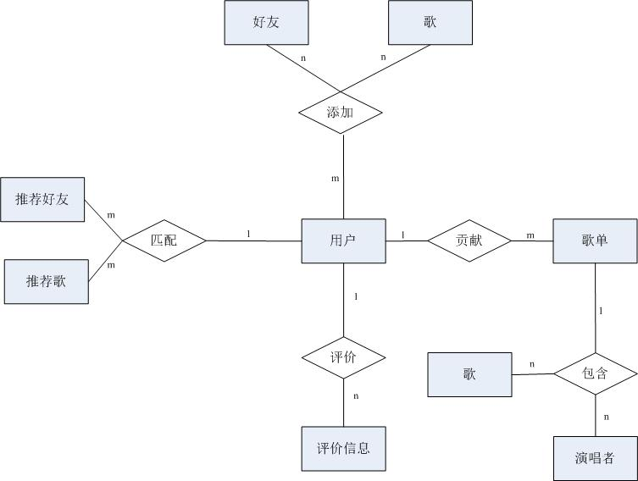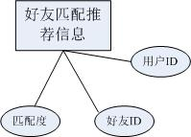

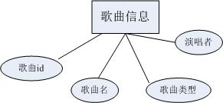

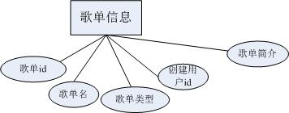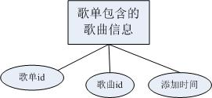

**3. 数据表设计**

4歌单列表

用来记录使用本系统的普通用户贡献的歌单信息，用歌单id作为主键，该表的字段结构如下表所述：

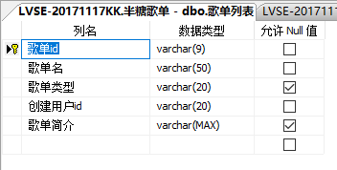

创建表的语句：

CREATE TABLE [dbo].[歌单列表](

[歌单id] [varchar](9) NOT NULL,

[歌单名] [varchar](50) NOT NULL,

[歌单类型] [varchar](20) NULL,

[创建用户id] [varchar](20) NOT NULL,

[歌单简介] [varchar](max) NULL,

CONSTRAINT [PK_歌单列表] PRIMARY KEY CLUSTERED

(

[歌单id] ASC

)WITH (PAD_INDEX = OFF, STATISTICS_NORECOMPUTE = OFF, IGNORE_DUP_KEY = OFF, ALLOW_ROW_LOCKS = ON, ALLOW_PAGE_LOCKS = ON) ON [PRIMARY]

) ON [PRIMARY]

5歌曲列表

用来记录使用本系统数据库中包含的歌曲，用歌曲id作为主键，该表的字段结构如下表所述：

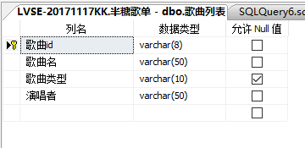

创建表的语句：

CREATE TABLE [dbo].[歌曲列表](

[歌曲id] [varchar](8) NOT NULL,

[歌曲名] [varchar](50) NOT NULL,

[歌曲类型] [varchar](10) NULL,

[演唱者] [varchar](50) NOT NULL,

CONSTRAINT [PK_歌曲列表] PRIMARY KEY CLUSTERED

(

[歌曲id] ASC

)WITH (PAD_INDEX = OFF, STATISTICS_NORECOMPUTE = OFF, IGNORE_DUP_KEY = OFF, ALLOW_ROW_LOCKS = ON, ALLOW_PAGE_LOCKS = ON) ON [PRIMARY]

) ON [PRIMARY]

6歌单歌曲信息

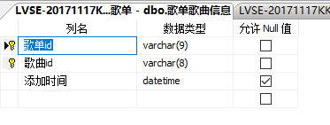

CREATE TABLE [dbo].[歌单歌曲信息](

[歌单id] [varchar](9) NOT NULL,

[歌曲id] [varchar](8) NOT NULL,

[添加时间] [datetime] NULL,

CONSTRAINT [PK_歌单歌曲信息] PRIMARY KEY CLUSTERED

(

[歌单id] ASC,

[歌曲id] ASC

)WITH (PAD_INDEX = OFF, STATISTICS_NORECOMPUTE = OFF, IGNORE_DUP_KEY = OFF, ALLOW_ROW_LOCKS = ON, ALLOW_PAGE_LOCKS = ON) ON [PRIMARY]

) ON [PRIMARY]

**4. 系统视图**

2

001用户好友推荐视图：

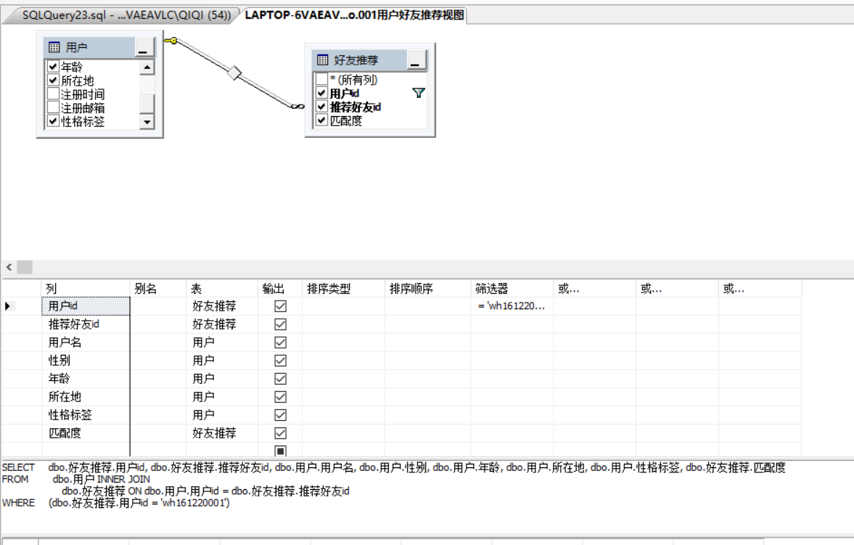

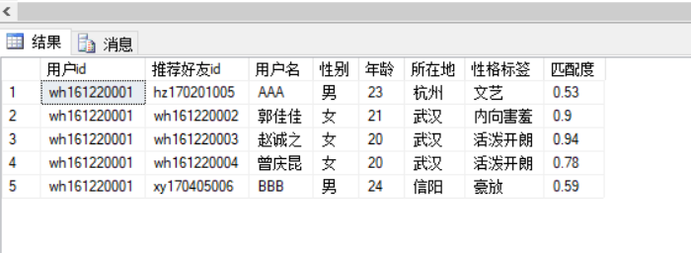

3

歌单055中的歌曲信息类型：

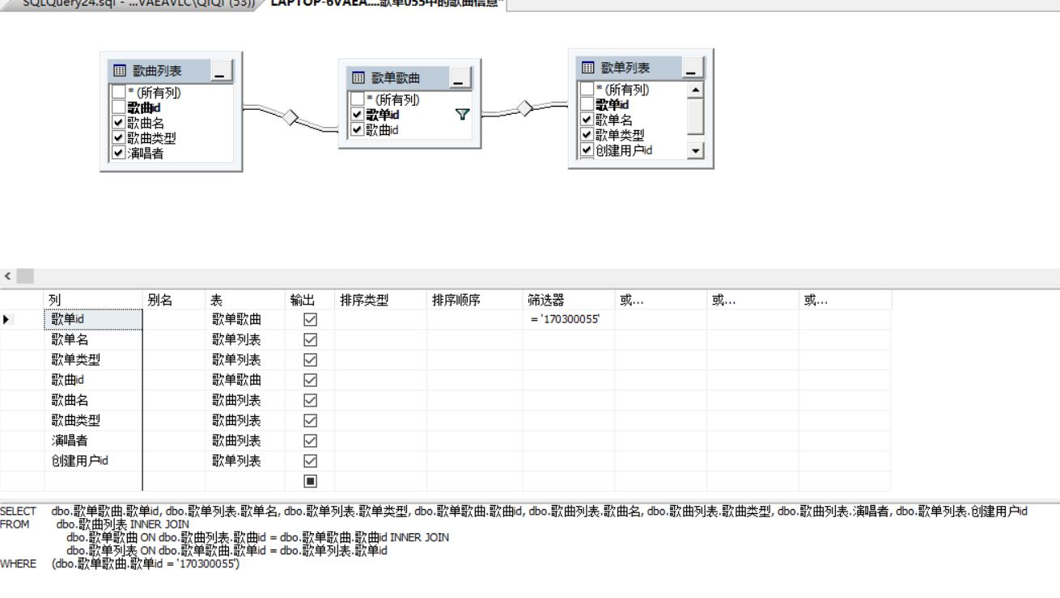

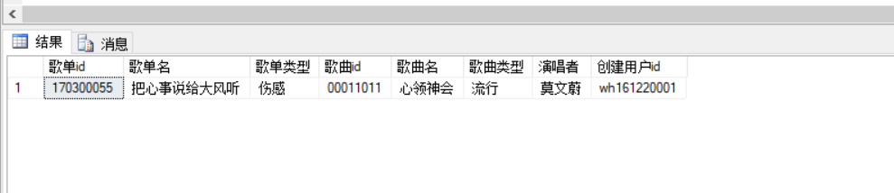

4用户001的好友视图：

